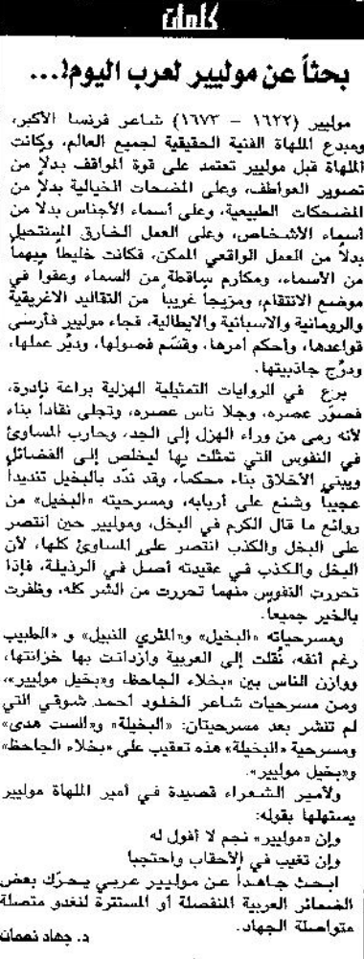
اللواء – الثلاثاء 7 آب 2012

